**Ластовский Сымон (Łastowski Symon)**

10 октября 1796 г – венчание с девкой Марьяной Шило с деревни Дедиловичи (НИАБ 136-13-920, лист 3, №10/1796-б (ориг)).

7 февраля 1803 г – крещение сына Базыля Грыгора (НИАБ 136-13-894, лист 49об, №5/1802-р (ориг)).

**НИАБ 136-13-920:** Лист 3. **Метрическая запись №10/1796-б (ориг).**

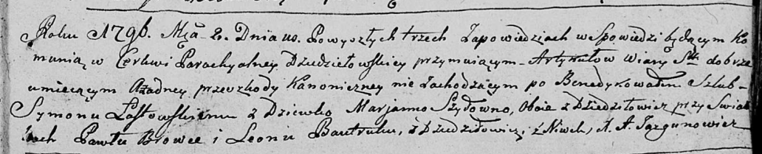

Дедиловичская Покровская церковь. 10 октября 1796 года. Метрическая запись о венчании.

Łastowski Symon – жених, деревня Дедиловичи.

Szyłowna Marjanna – невеста, девка, деревня Дедиловичи.

Browka Paweł – свидетель, деревня Дедиловичи.

Bautruk Leon – свидетель, деревня Нивки.

Jazgunowicz Antoni – ксёндз.

**НИАБ 136-13-894:** Лист 49об. **Метрическая запись №5/1803-р (ориг).**

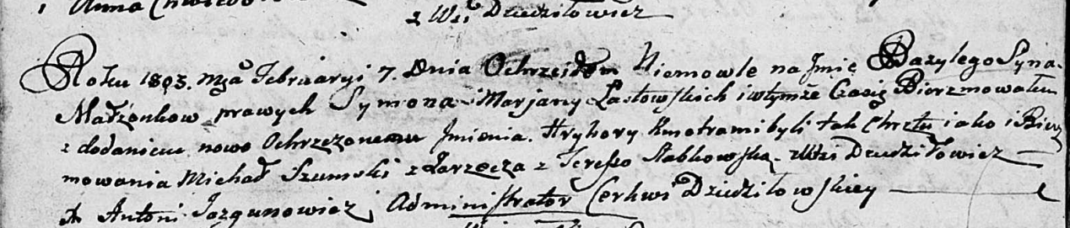

Дедиловичская Покровская церковь. 7 февраля 1803 года. Метрическая запись о крещении.

Łastowski Bazyli Hryhory – сын родителей с деревни Дедиловичи.

Łastowski Symon – отец.

Łastowska Marjana – мать.

Szumski Michał – кум, с деревни Заречье.

Slabkowska Teresia – кума, с деревни Дедиловичи.

Jazgunowicz Antoni – ксёндз.